МБДОУ – д /с «Сказка» с. Первомайское, Первомайский район

Развлечение для детей разновозрастной группы на тему: «Путешествие медвежонка в страну правил дорожного движения».

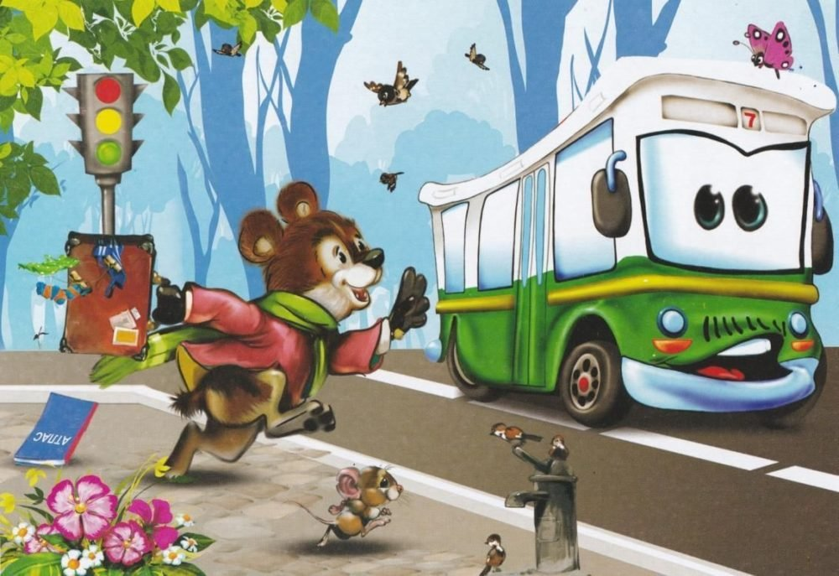

ФИО: Вершинина Л.А.

Должность: воспитатель

2023год

***Цель:***

Ознакомление детей раннего возраста с правилами безопасного перехода дороги по пешеходному переходу.

***Предварительная работа:***

Рассматривание иллюстраций в книгах по ПДД. Чтение стихов и рассказов по ПДД. Сюжетно – ролевые игры «Транспорт», дидактические игры «Светофор», «Собери машинки».

***Материал и оборудование:***  дядя Степа, медведь, макет дороги с пешеходным переходом (зебра), дорожным знаком, светофор.

***Дядя Степа:***

- Колокольчик озорной,

Ты ребят в кружок построй.

Собрались ребята в круг,

Слева друг и справа друг.

Вместе за руки возьмемся,

И друг другу улыбнемся.

1,2,3,4,5, прошу на стульчиках

Места свои занять!

( дети садятся на стульчики)

***Дядя Степа:***

- Сегодня, я вам расскажу сказку о маленьком медвежонке Мишутке. (выставляет перед детьми игрушку медведя)

***Медвежонок  Мишутка:***

- Здравствуйте ребятишки,

  Девчонки и мальчишки!

***Дядя Степа:***

***-***Медвежонок не знал правила дорожного движения, и поэтому переходил дорогу, где ему вздумается. Маленький Мишутка узнал, что в селе Первомайское есть детский сад «Сказка», ему захотелось посмотреть, как живут ребята в детском саду, Он так спешил, что переходил дорогу не по пешеходному переходу «зебра», где его чуть не сбила машина, она успела затормозить, Мишутка испугался, и подумал.

***Медвежонок Мишутка:***

- Ведь я чуть – чуть не попал в аварию. Почему?

***Дядя Степа:***

- Ребята, как вы думаете, почему с ним чуть не приключилась беда? (ответы детей).

-Ребята, Мишутка на улицу вышел один, правильно он поступил?

***Дети:***

- Нет.

***Дядя Степа:***

- Правильно, на улицу нельзя выходить без мамы, потому что на улице очень опасно и много машин. Запомните дети, на улицу можно только выходить с мамой или со взрослыми.

- Ребята, отгадайте загадку.

  Чтобы нам помочь

   Путь пройти опасный

   Горит день и ночь

   Зеленый, желтый, красный.

- Что это?

***Дети:***

- Светофор.

***Дядя Степа:***

- Правильно! Загорелся красный свет – дороги нет!

  Идти нельзя, стой! Дети и взрослые стоят.

  Загорелся зеленый свет, то идти можно.

  Переходить дорогу по пешеходному переходу – зебра.

- Маленькие дети обязательно должны держаться за руку взрослого, не от-

  пускать ее, пока не перейдут дорогу. Машинам ехать нельзя, они стоят и

  пропускают пешеходов.

- Покажем Мишутке, как ведут себя на дорогах пешеходы?

***Дети:***

- Да.

***Дядя Степа:***

Читает стихотворение о пешеходном переходе.

Полосатая лошадка, ее зеброю зовут.

Но не та, что в зоопарке,

По ней люди все идут.

( Ставит макет пешеходного перехода на пол перед детьми)

- Дети, прежде чем, показать мишке, как надо переходить дорогу, давайте

  поиграем.

  На улице нашей                     (дети шагают на месте)

  Машины, машины.                (имитация руля)

  Машины малютки,

  Машины большие.

  Спешат грузовые машины,   (прыжки на месте)

  Гудят легковые машины.

  Торопятся, мчатся,                 (бег на месте)

  Как будто живые.

- Эй, машины, полный ход,      (хлопки в ладоши)

  Я – примерный пешеход!

  Торопиться не люблю,            (ходьба на месте)

  Вам дорогу уступлю.

***Дядя Степа:***

- Теперь покажем Мишутке, как надо переходить дорогу. (Перед детьми

   лежит макет пешеходного перехода, стоит светофор, у пешеходного пере-

   хода стоит Мишутка, ждет разрешающего сигнала светофора).

- На светофоре красный свет!

  Опасен путь - прохода нет!

  Если свет зажегся красный,

  Значит, двигаться опасно.

***Дядя Степа:***

- Дети, можно переходить дорогу на красный свет?

***Дети:***

- Нет. (Мишка стоит).

***Дядя Степа:***

- Свет зеленый говорит

   Проходите - путь открыт! (Загорается зеленый сигнал светофора).

- Ребята, можно переходить дорогу?

***Дети:***

- Да. (Мишутка проходит через дорогу, затем игра проводится вместе

   с детьми)

***Дядя Степа:***

- Миша, тебе понравилось с нами играть?

***Медвежонок Мишутка:***

- Да. Я расскажу о том, своим друзьям, как надо переходить дорогу.

  Переходить ее надо только в положенном месте и по пешеходному

  Переходу на зеленый сигнал светофора, взять с собой маму, папу.

 - Спасибо вам ребята, теперь мне пора идти домой, я буду осторожным

   на дороге.

***Дядя Степа:***

- Мишутка, приходи к нам еще.

***Медвежонок Мишутка:***

- Обязательно приду, до свидания!